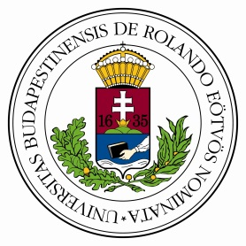

MEGHÍVÓ

Prof. Ferjan Ormeling

az Utrechti Egyetem professor emeritusa,
a Nemzetközi Térképészeti Társulás volt főtitkára

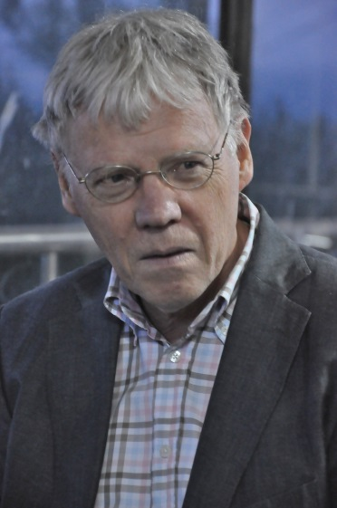

Cartography as intentional distortion
című díszdoktori előadására.

2013. május 9. (csütörtök) délelőtt az Informatikai Kar Neumann-napi rendezvényének keretében.
1117 Budapest, Pázmány Péter sétány 1/A., Gömb aula (földszint)

A Neumann-napi rendezvény 9:00-kor kezdődik az egyetem rektorának köszöntőjével, a díszdoktori előadásra előreláthatóan 10:00–10:45 között kerül sor.
A rendezvény nyilvános, minden érdeklődőt szeretettel várunk.

A tiszteletbeli doktorok és professzorok avatására 2013. május 10-én 10 órától került sor az ELTE dísztermében (Aula Magna, Egyetem tér 1–3.). Az avatás nyilvános.

